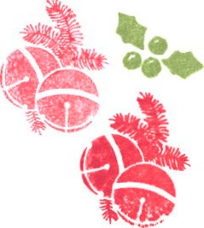
Nikolaustag im Simmelmarkt Grüna

Es war der 6.12.2018, also Nikolaustag. An dem Tag ging die Klasse 4 In den Simmelmarkt Grüna. Als sie 9.00 Uhr ankam, empfing sie die
Marktleiterin Frau Knauer und die Azubi Verantwortliche Frau Köhler. Die Klasse 4 machte einen Rundgang durch den Markt. Als erstes kamen Sie zur Obst und Gemüseabteilung. Frau Knauer erzählte uns, dass manche Kinder gar nicht wissen, was es für Gemüsesorten gibt und wie sie heißen. Dann liefen wir weiter zu den Süßigkeiten, zu den Trockenprodukten, zur Milchabteilung, weil ein Schüler fragte: „wo steht die laktosefreie Milch?" Als nächstes schlenderten wir zur
Fisch - Käse-Fleischabteilung. Anschließend besichtigten die Kinder das Lager. Dort erklärten die Frauen wo die Glasflaschen und die
Plastikflaschen gelagert werden. Außerdem zeigte Frau Knauer das Büro, in dem die Überwachungskameras zu sehen sind. Nun liefen wir in den Pausenraum. Dort erwartete uns eine kleine, schöne Nikolausüberraschung. Die Fragen der Kinder wurden beantwortet.
Frau Knauer erzählte uns auch von dem Afrikaprojekt. Im
Pausenraum frühstückten wir erstmal. Danach bedankten sich die
Kinder mit dem Lied „Wenn Weihnachten ist". Wir überreichten Frau Knauer, der Markleiterin, noch ein kleines Dankeschön. Zuletzt lief die Klasse 4 wieder zurück zur Schule. Der Unterrichtsgang verlief wie im Flug.
